Prénom :………………………….. N° :……. Date :………………..…………………………..

Polygones et non-polygones : exercices

1 Colorie les polygones en rouge et les non-polygones en vert.

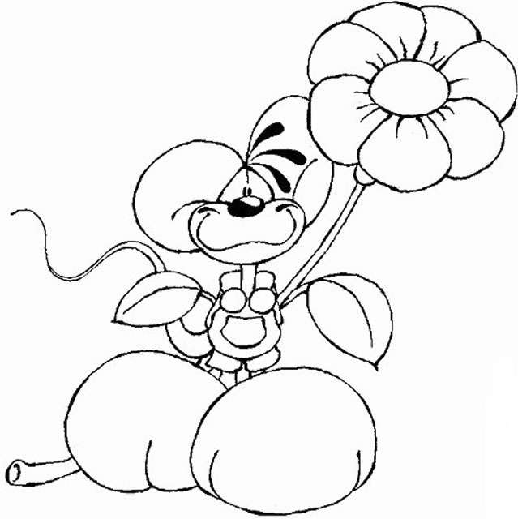

2. Dessine 5 polygones bleus et 3 non-polygones violets.

